- 添加实例
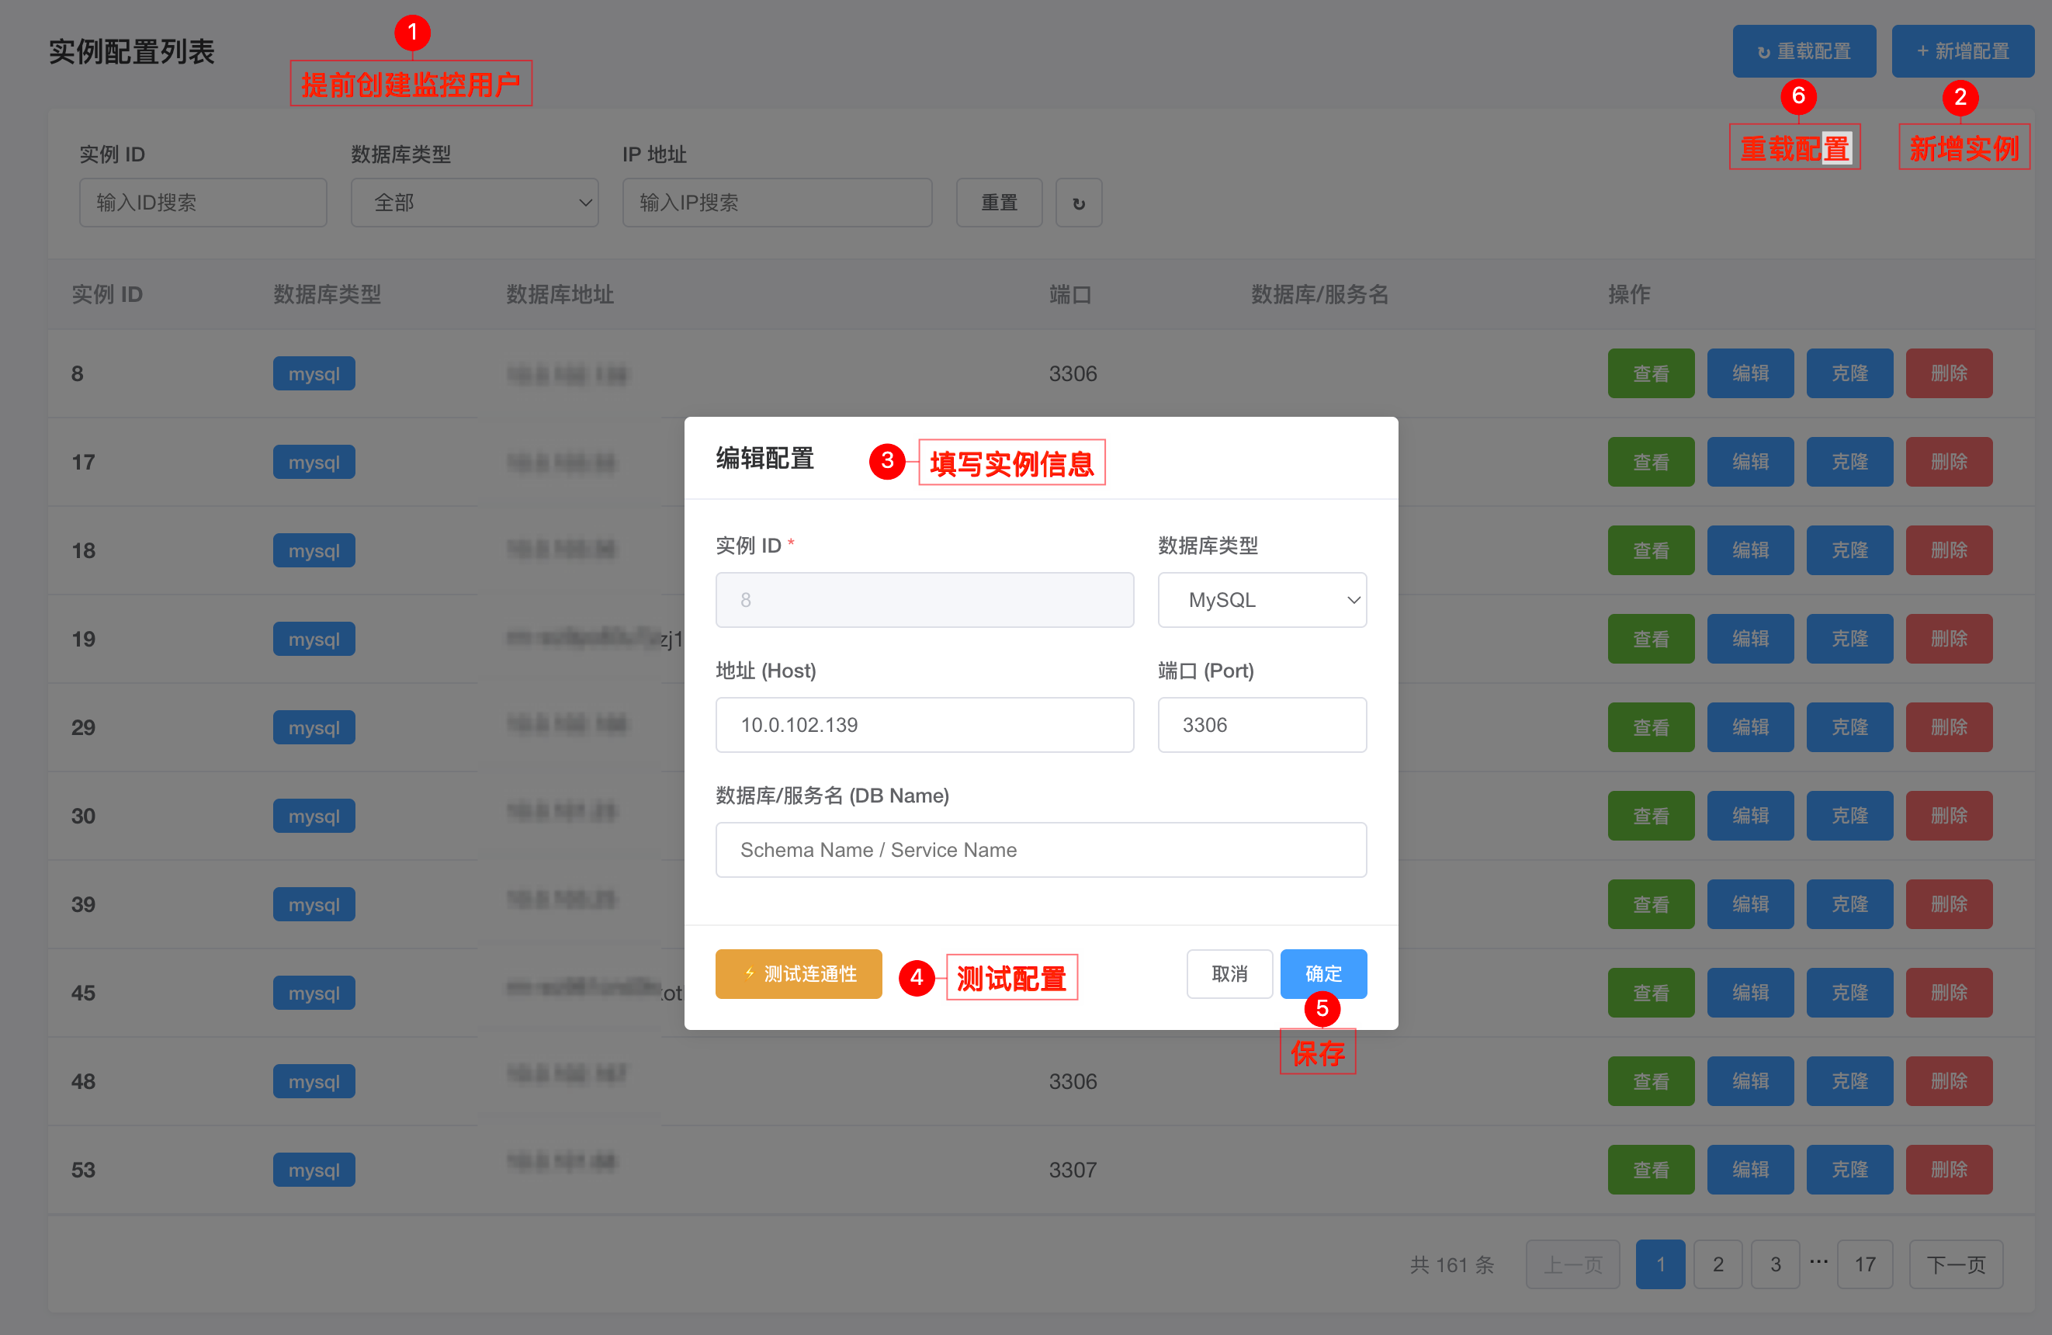

2查看快照
选择要分析的实例，点击 查看。
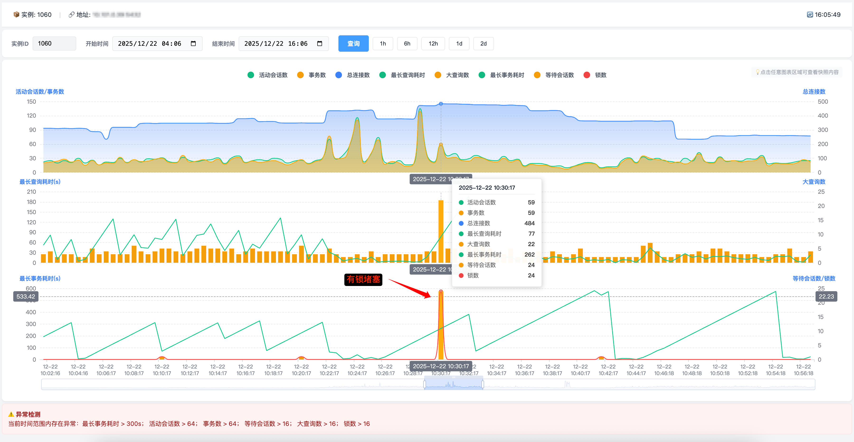
点击数据点（如果数据点太密集，可以放大时间轴再点击），查看对应的时间点的快照信息。
从快照内容看有哪些会话被谁堵塞了，如下图：
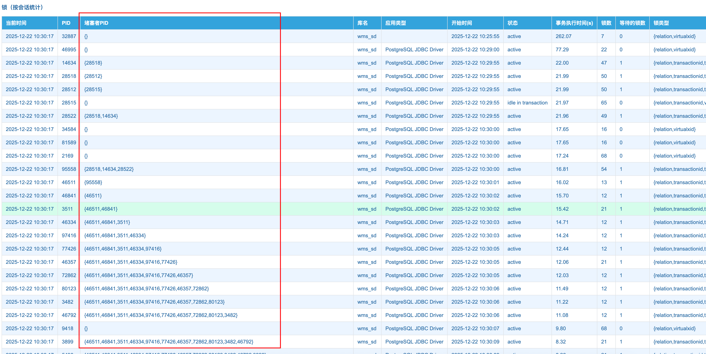
从上图明显看出28515把其他会话堵塞了。
还可以直接把快照丢给大模型分析。下图是AI分析截图：
